**Homework 3**

自硕21 崔晏菲 2021210976

注：因为我不会R语言，所以代码都是用Python写的。代码文件见homework3-code.ipynb

**5.1**

解：

证明：

$$f\left(x_{i+1}\right)=f\left(x_{i}\right)+f^{'}\left(x_{i}\right)\left(x_{i+1}-x_{i}\right)+\frac{1}{2}f^{''}\left(x_{i}\right){\left(x_{i+1}-x_{i}\right)}^{2}+O\left(n^{-3}\right)$$

故

$$p_{i}\left(x\right) \\ =f\left(x_{i}\right)+\left(x-x_{i}\right)\frac{f\left(x_{i+1}\right)-f\left(x_{i}\right)}{x_{i+1}-x_{i}} \\ = f\left(x_{i}\right)+\left(x-x_{i}\right)\frac{f\left(x_{i}\right)+f^{'}\left(x_{i}\right)\left(x_{i+1}-x_{i}\right)+\frac{1}{2}f^{''}\left(x_{i}\right){\left(x_{i+1}-x_{i}\right)}^{2}+O\left(n^{-3}\right)-f\left(x_{i}\right)}{x_{i+1}-x_{i}} \\ = f\left(x_{i}\right)+\left(x-x_{i}\right)f^{'}\left(x_{i}\right)+\frac{1}{2}\left(x-x_{i}\right)\left(x_{i+1}-x_{i}\right)f^{''}\left(x_{i}\right)+\frac{x-x_{i}}{x_{i+1}-x_{i}}O\left(n^{-3}\right) \\ = f\left(x_{i}\right)+\left(x-x_{i}\right)f^{'}\left(x_{i}\right)+\frac{1}{2}\left(x-x_{i}\right)\left(x_{i+1}-x_{i}\right)f^{''}\left(x_{i}\right)+O\left(n^{-3}\right)$$ 证毕

**5.3**

解：

$$f\left(μ,x\right)=\frac{1}{{\left(2πσ^{2}\right)}^{\frac{1}{2}}}e^{-\frac{1}{2}\frac{{\left(μ-\overline{x}\right)}^{2}}{σ^{2}}}∙\frac{1}{π}\frac{2}{4+{\left(μ-5\right)}^{2}}$$

故

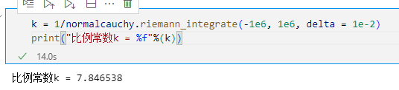

1. Dasds

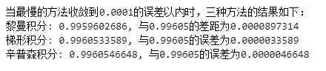

**5.6**

解：

1. 证明：

对于高斯-厄米积分规则，有

$$H_{0}\left(x\right)=1$$

$$H_{1}\left(x\right)=x$$

$$H_{k}\left(x\right)=xH_{k-1}\left(x\right)-\left(k-1\right)H_{k-2}\left(x\right)$$

故

$$H_{2}\left(x\right)=x^{2}-1$$

$$H_{3}\left(x\right)=x^{3}-3x$$

$$H_{4}\left(x\right)=x^{4}-6x^{2}+3$$

$$H_{5}\left(x\right)=x^{5}-10x^{3}+15x$$

故它依赖于 $H_{5}\left(x\right)=c\left(x^{5}-10x^{3}+15x\right)$

证毕

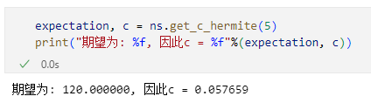

证明:

$$〈H_{5}\left(x\right),H_{5}\left(x\right)〉 \\ =\int_{-∞}^{+∞}{e^{-\frac{x^{2}}{2}}\left(H_{5}\left(x\right)∙H_{5}^{*}\left(x\right)\right) dx} \\ =\int_{-∞}^{+∞}{c^{2}e^{-\frac{x^{2}}{2}}\left(x^{10}-20x^{8}+130x^{6}-300x^{4}+225x^{2}\right)} dx \\ =\sqrt{2π}c^{2}E\left[x^{10}-20x^{8}+130x^{6}-300x^{4}+225x^{2}\right] \\ =1$$

解得

$$c \\ =\sqrt{\frac{1}{\sqrt{2π}E\left[x^{10}-20x^{8}+130x^{6}-300x^{4}+225x^{2}\right]}} \\ =\frac{1}{\sqrt{120\sqrt{2π}}}≈0.05765864205256028$$ 证毕

1. 图像为

